Task 1
- Какой по умолчанию используется порт для подключения? – 22
- Можно ли его изменить? если да то как?
Можно, для этого нужно:
1) Открыть файл конфигурации
sudo nano /etc/ssh/sshd_config
2) найти или добавить строку
Port 2222(новое имя порта)
3) перезапустить службу ssh
sudo systemctl restart sshd
- Какая служба отвечает за обработку запросов на подключения по ssh?
Служба sshd отвечает за обработку запросов подключения по SSH.
- Какой файл конфигурации отвечает за его настройку?
/etc/ssh/sshd_config
- Попробуйте подключиться по ssh к предоставленному вам серверу
ssh student@arzdez.xyz -p 234
- Отредактируйте файл настроек на сервере так, чтобы была возможность подключиться к серверу используя пользователя root
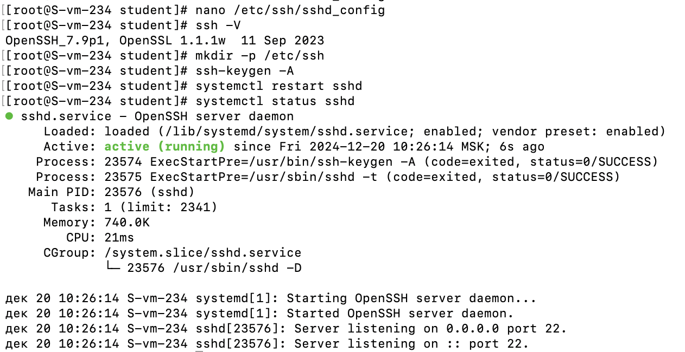
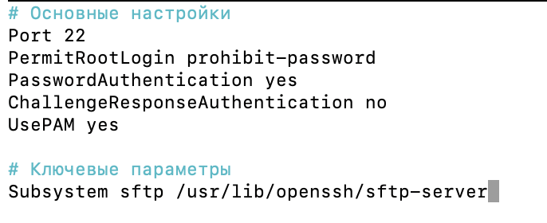
Заменила PermitRootLogin prohibit-password на PermitRootLogin yes
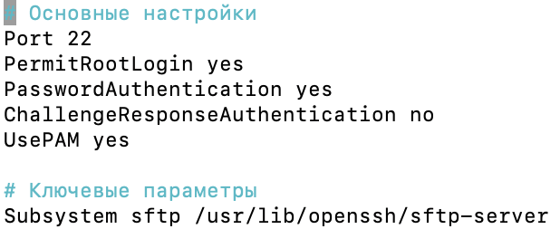
- Измените количество ошибок ввода пароля перед сбросом соединения, покажите эти изменения
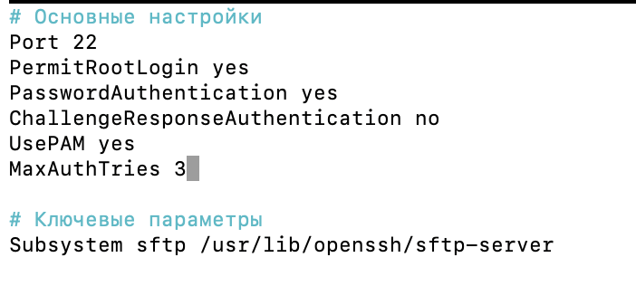
Добавила MaxAuthTries 3
- Создайте пользователя ssh-user и попробуйте им подключиться к серверу
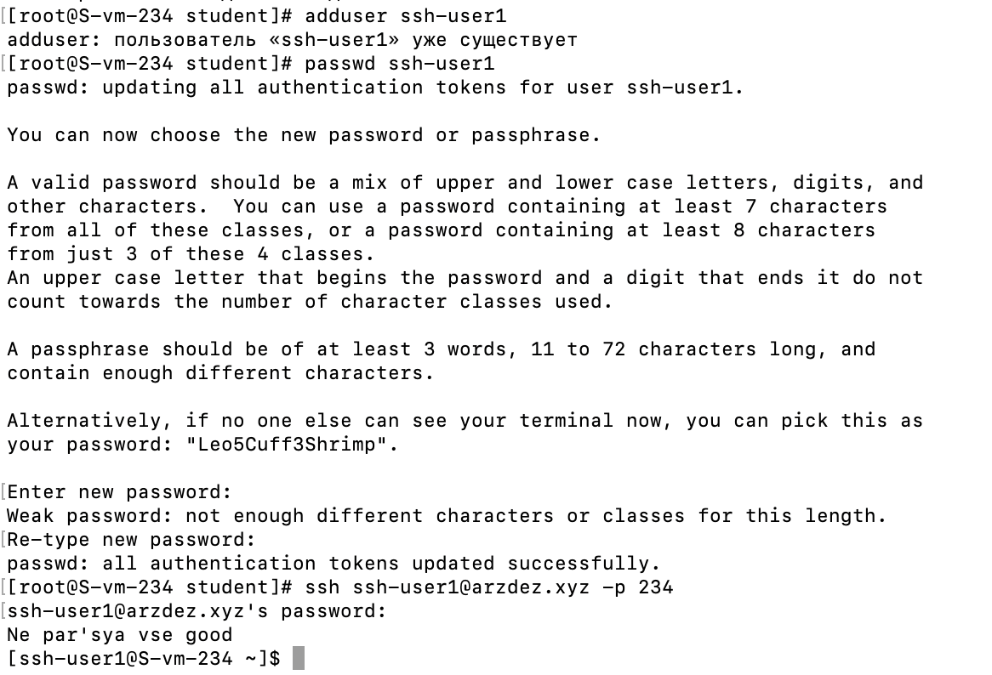
- Ограничьте ему возможность подключения к серверу
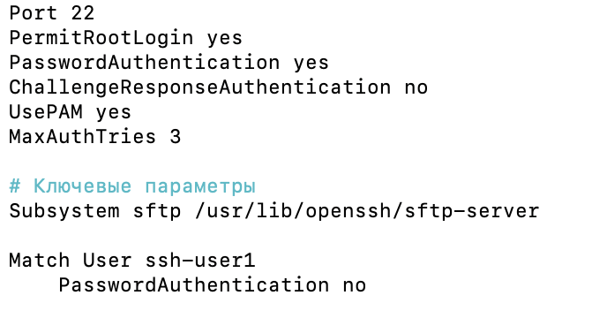
- Как вы это сделали?
я добавилa строку
Match User ssh-user
PasswordAuthentication no

После изменения файла конфигурации перезапустила сервис SSH
- Что хранится в файле known_hosts?
хранит список хостов (серверов), к которым пользователь подключался по SSH, и их публичные ключи.
Task 2
- Где хранятся пользовательские и системные настройки подключения?
Пользовательские настройки:
Файл ~/.ssh/config в домашней директории пользователя. Этот файл управляет настройками SSH для конкретного пользователя
Системные настройки:
Файл /etc/ssh/ssh_config используется для системных настроек SSH, которые применяются ко всем пользователям на сервере
- Что за файл options?
позволяют задавать параметры подключения, такие как имя пользователя, порт, ключи и другие
- Отредактируйте файл options так, чтобы можно было подключаться не вводя имя пользователя и порт
nano ~/.ssh/config
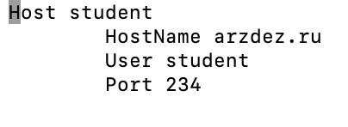 - было
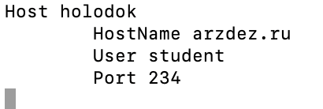 - стало

- Назовите подключение удобным для вас способом
Назвала holodok
- Проверьте работоспособность
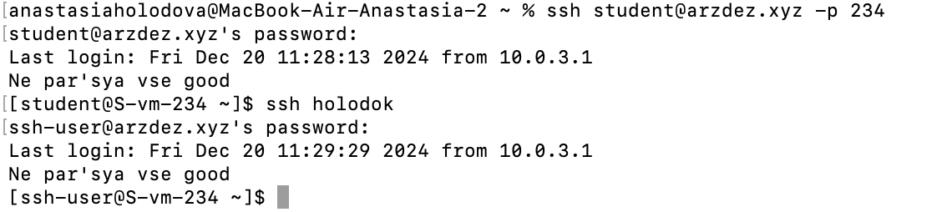
Task 3
- Что такое ssh ключи и зачем они нужны?
SSH-ключи — это пара криптографических ключей (приватный и публичный), используемых для безопасной аутентификации при подключении к серверам через протокол SSH
Они повышают безопасность по сравнению с паролями, упрощают процесс подключения, так как можно настроить вход без пароля, защищают от атак перебора паролей.
- Как их создать?
используется команда ssh-keygen
- Создайт пару публичный/приватный ключ ed_25519, где они хранятся?
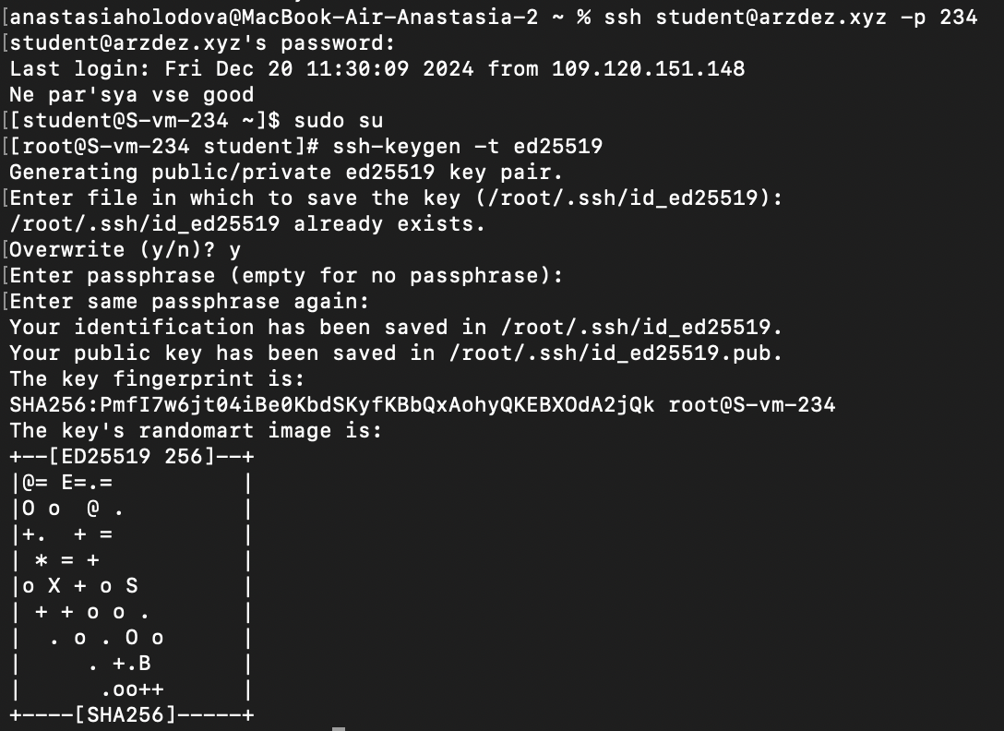
- Скопируйте публичный ключ на ваш сервер, в каком файле он будет храниться?
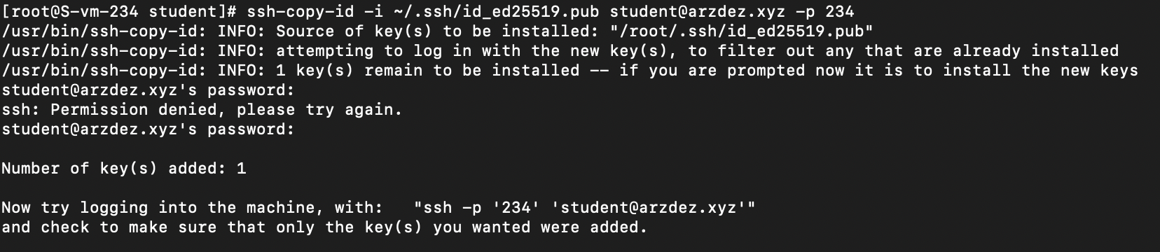
- Попробуйте подключиться к серверу, у вас запросили пароль?
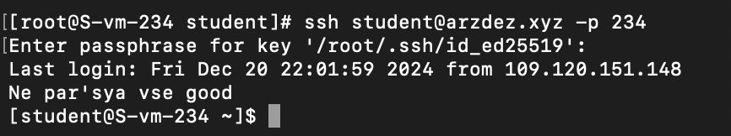
- Запретите подключение с паролем для всех пользователей, оставьте только с помощью ключа.
